盘点单

库存盘点是处理与库存数据相关的日常操作和信息管理的综合功能模块，主要包括备份盘点数据、打印盘点表、输入盘点数据、编制盘点报告表等处理功能，实现对盘点数据的备份、打印、输出、录入、生成盘盈盘亏单据等，它是对账存数据和实际库存数据进行核对的重要工具，是保证企业账实相符的重要手段。

操作说明：单击主功能--库存管理-盘点单，点击生成，选择仓库，可按商品类别、商品品牌、供应商等筛选条件，默认实盘数量为0，点击确定生成，再一一输入实盘数量，然后审核完成。

如图：

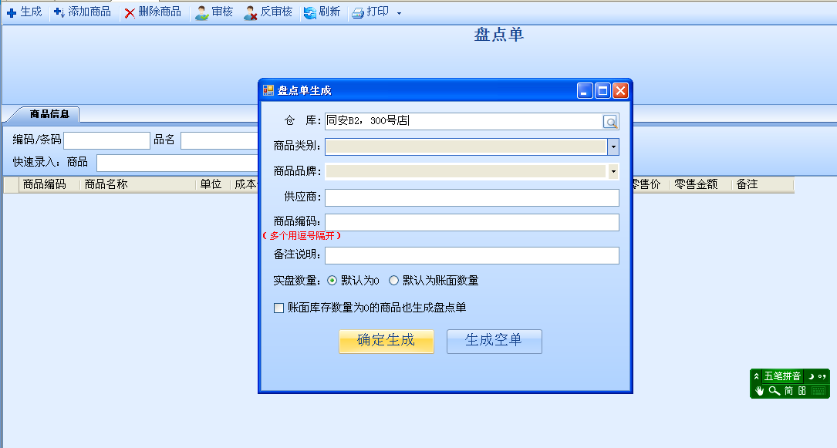

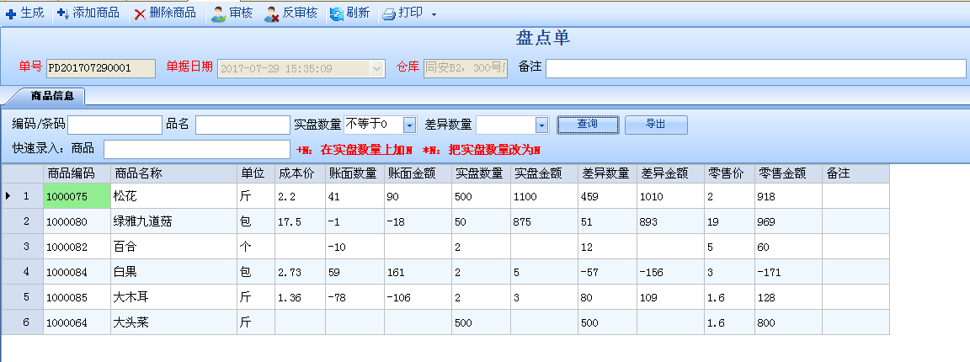

盘点单录入
盘点单生成后，按编码一一对应输入实盘数量，但是在日常盘点，并不一定按编码顺序盘点。所以就用到了盘点单录入，按实际盘点的顺序输入（或者盘点机导入），一个盘点单可以按货柜，按类别，分成多个盘点录入单去录入。
操作说明：单击主功能--库存管理-盘点单录入，点添加，输入刚刚生成的盘点单号，会显示对应的仓库。再商品编码输入盘到的商品及数量，最后保存，审核。刚刚生成的盘点单点刷新，实盘数量就增加进来了。最后把盘点单审核，盘点就完成了，此时的库存数量就是我们这张盘点单的实盘数量。
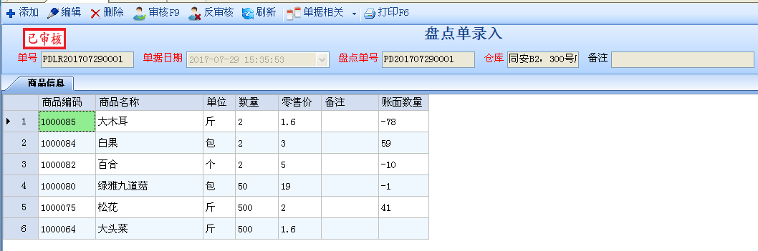

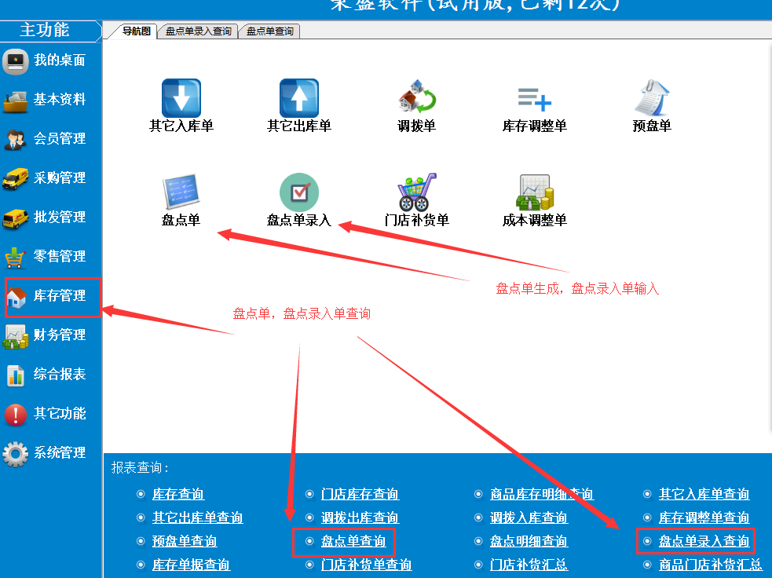
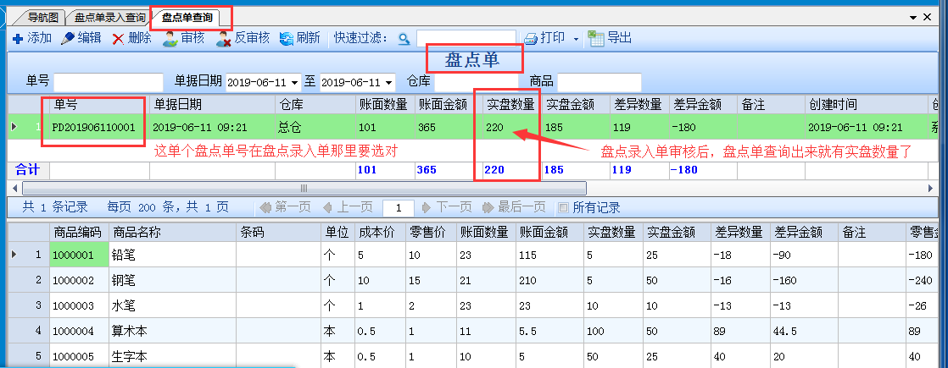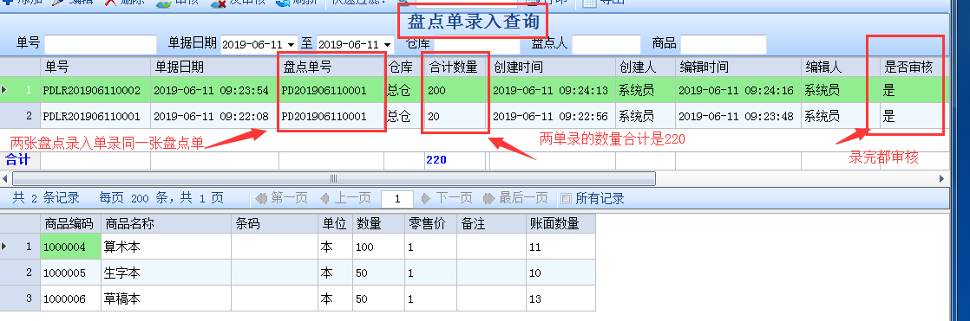
最后把盘点单审核，审核完后，会生成一张其它出库单和一张其它入库单，这个就是差异了，其它入库单是多出来的，其它出库单就是少的！ 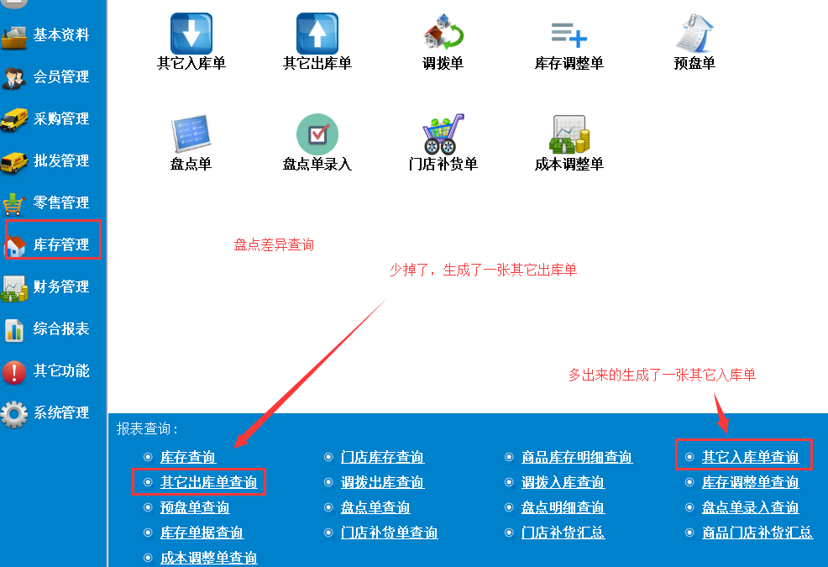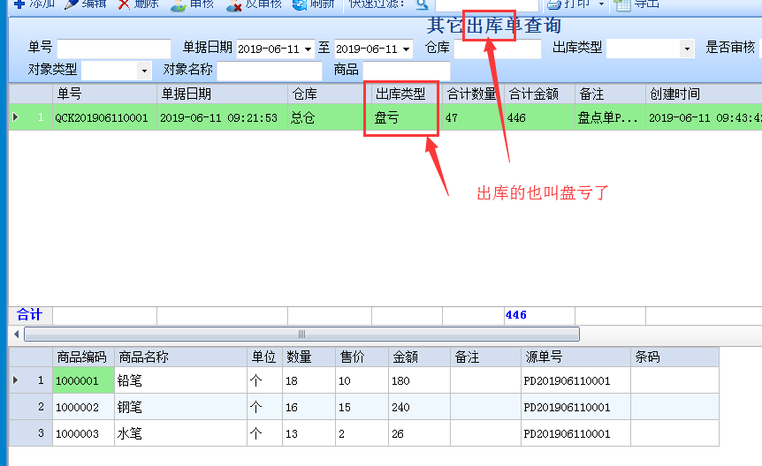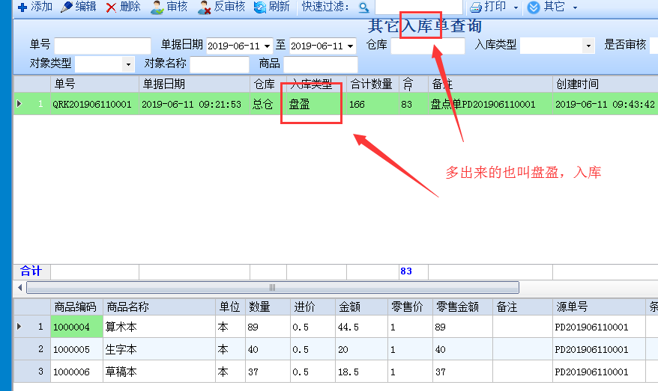
到此所有盘点工作就完成了

